Příloha č. 10 – Technický popis záměru

Nový pavilon Emergency, Krajská zdravotní, a.s. – Nemocnice Most, o.z. – komplexní projektový a inženýrský servis

Nový pavilon Emergency by měl vzniknout mezi křídly u budovy B.
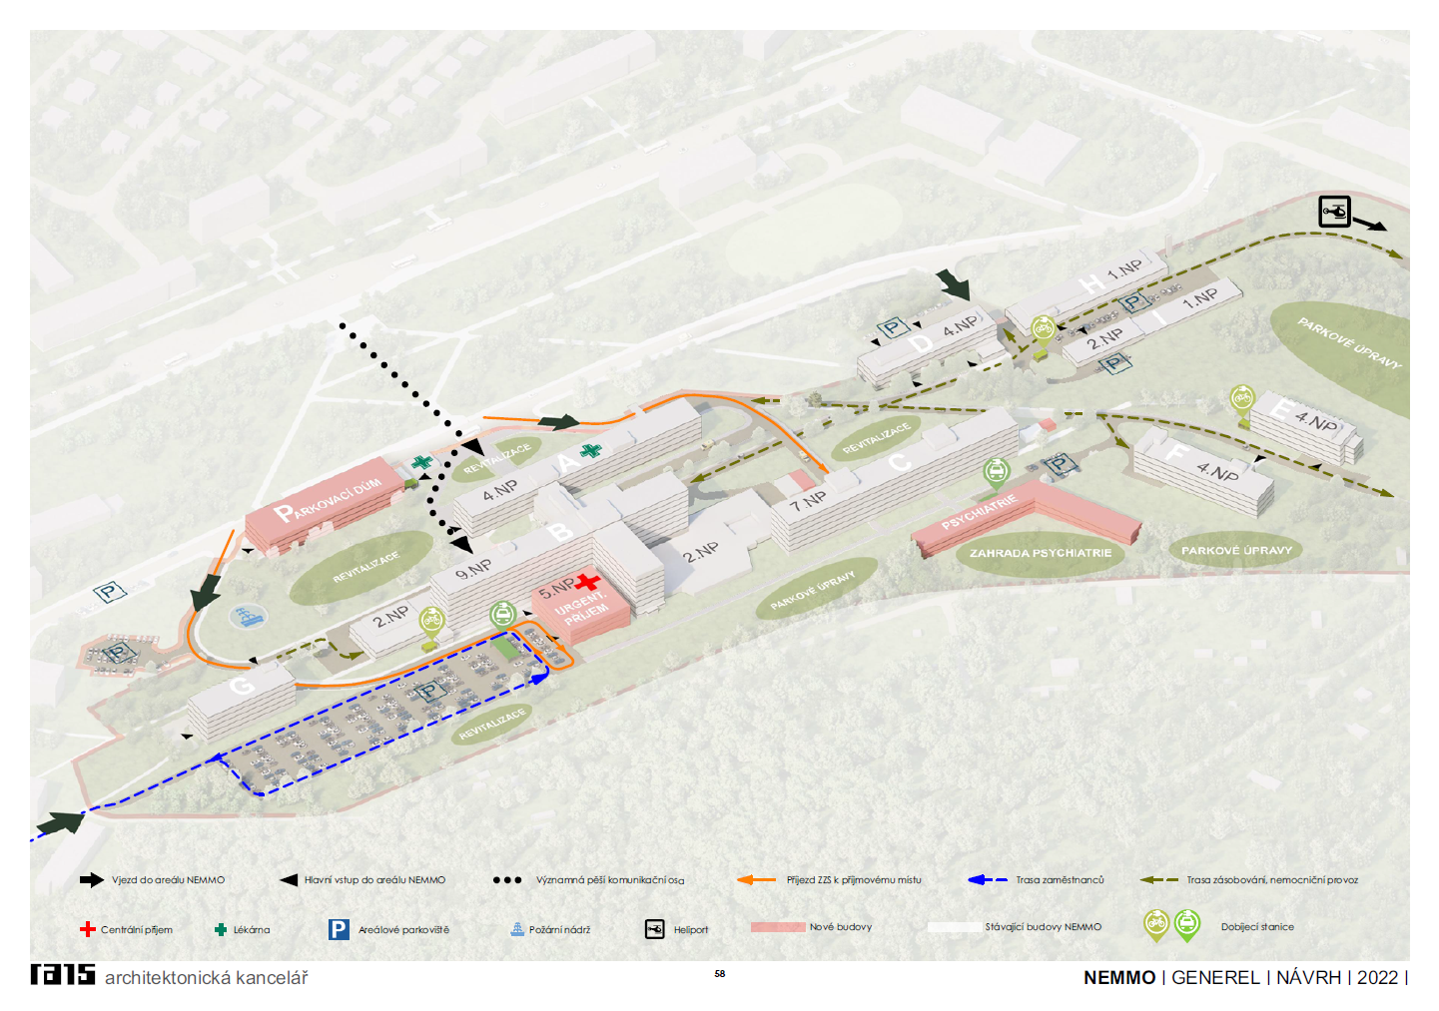
- Cca 1 400 m² zastavěné plochy, 20 060 m³ obestavěného prostoru
- Skladba podlaží:
  - 1.PP zázemí budovy
  - 1.NP urgentní příjem
  - 2.NP multioborový JIP (3x8 lůžek)
  - 3.NP chirurgické oddělení – lůžková a ambulantní část
  - 4.NP interní oddělení - lůžková a ambulantní část
- Objekt bude napojen na stávající spojovací koridor v 1.NP a nově vybudovanými spojovacími krčky na okolní křídla pavilonu B.

Součástí projektové přípravy nového pavilonu emergency musí být dopravně inženýrské řešení příjezdu ZZS a s tím související demolice spojovacího koridoru budovy B s objektem G (případně jeho přemostění, dle posouzení v rámci studie proveditelnosti), a to včetně případného přeložení technické infrastruktury vedené v kolektoru pod spojovacím koridorem (teplovod, optický kabel a silnoproud). Pochozí rampa, vedoucí z bloku B podél stávajícího parkoviště pro zaměstnance musí být stržena. Alternativní varianta příjezdu ZZS k novému pavilonu je z ulice Svážná podél pavilonu B a G. Musí dojít ke zvětšení plochy parkoviště pro zaměstnance, úprava provozu pomocí závor či kartového systému a následně musí dojít i k okolní úpravě veřejné zeleně, parků a chodníků.

